Задание 17

**Словесно-формульное описание:**

1.Начало

2.Ввод (“Введите 5 прописных букв”)

3.Ввод (w)

4.Ввод(“Введите 5 строчных букв”)

5.Ввод (W)

6. D=W-w

7. Вывод на экран (D)

8.Конец

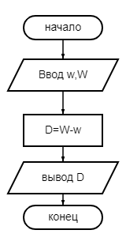**Блок-схема:**

**Псевдокод:**

Начало.

Ввод трёх переменных (w,W,D)

Ввод (“Введите 5 строчных букв”);

Ввод (w);

Ввод (“Введите 5 заглавных букв”);

Ввод (W);

D=W-w

Вывод (D);

Конец.